# DON FERNANDO PÉREZ-UTRILLA PÉREZ, SECRETARIO DEL AYUNTAMIENTO DE TÍAS

**CERTIFICO:** Que en el Pleno, en sesión celebrada con carácter ordinario el día 26 de noviembre de 2024, el Punto 9º de los del Orden del Día, es el siguiente:

# “PUNTO 9º.- NÚMERO EXPEDIENTE: 2024/00000589Z. LIQUIDACIÓN Y CUENTA GENERAL EJERCICIO 2023.-

Por el Sr. Secretario se procede a dar lectura a la propuesta Siendo la Propuesta la siguiente:

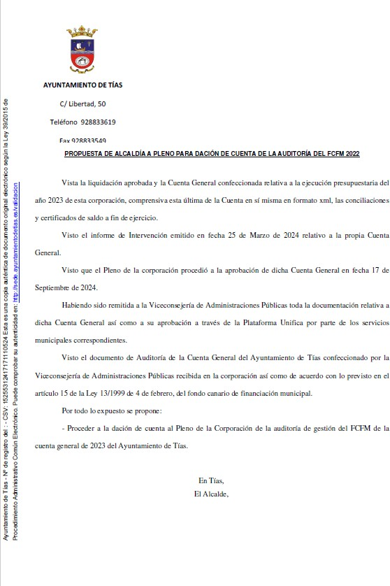



Interviene D. Carmelo Tomás Silvera Cabrera, quien señora que es otra dación de cuenta y expone el informe del señor Interventor

Interviene el Sr. Alcalde, quien señala qué es necesario dar cuenta al pleno para que le sea transferido el resto del dinero del fondo canario de financiación municipal antes de cerrar el año.”

De conformidad con el artículo 206 del Real Decreto 2568/1986, de 28 de noviembre, por el que se aprueba el Reglamento de Organización, Funcionamiento y Régimen Jurídico de las Entidades Locales, se advierte que la presente certificación se expide antes de que sea aprobada el acta que la contiene y a reserva de los términos que resulten de la aprobación del acta correspondiente.

Y para que conste y a los efectos que procedan, se expide la presente certificación por orden y con el visto bueno de la Presidencia.

En Tías (Lanzarote).

Documento firmado electrónicamente el día 03/12/2024 a las 11:46:53 por

El Secretario

Fdo.:FERNANDO PEREZ-UTRILLA PEREZ

Documento firmado electrónicamente el día 03/12/2024 a las 11:58:22 por: El Alcalde

Fdo.: JOSE JUAN CRUZ SAAVEDRA